LABORATORIO N°6

TOPOLOGÍA EN EL SIMULADOR

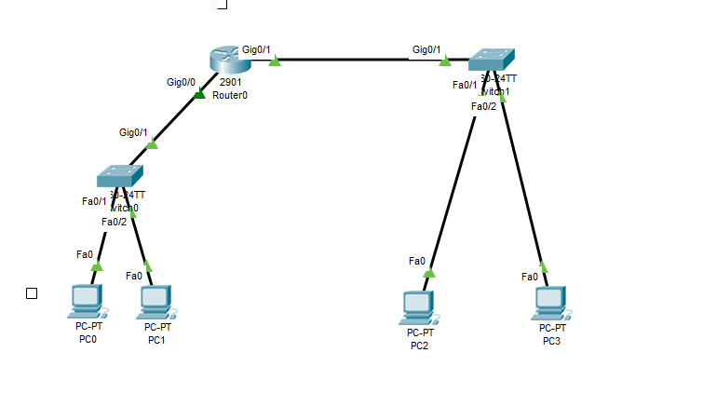

CONFIGURACIÓN DE LA PRIMERA PC

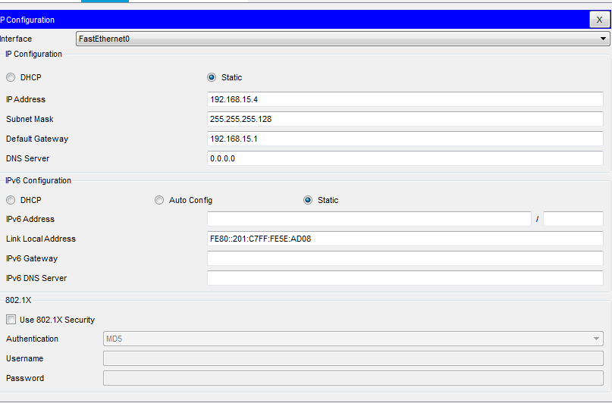

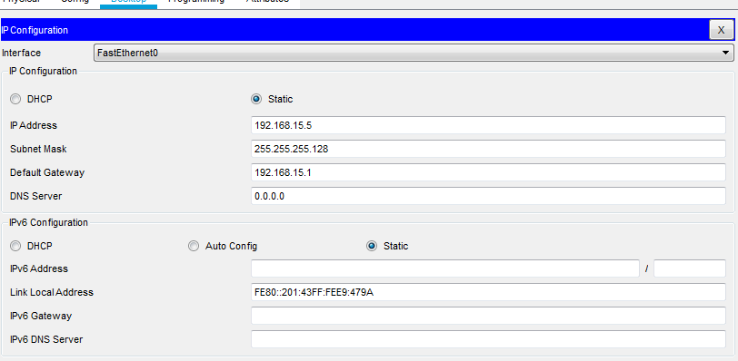CONFIGURACIÓ DE LA SEGUNDA PC

CONFIGURACIÓ DE LA TERCERA PC

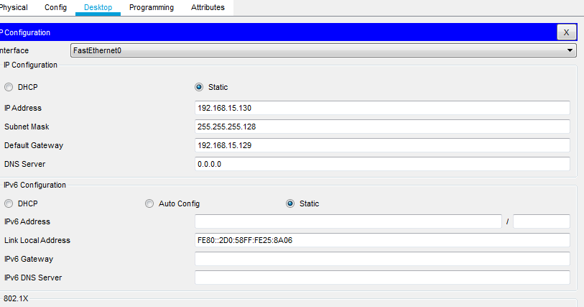

CONFIGURACIÓN DE LA CUARTA PC

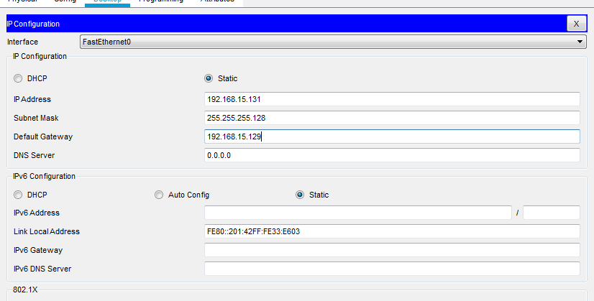

CONFIGURACIÓN DE ROUTER

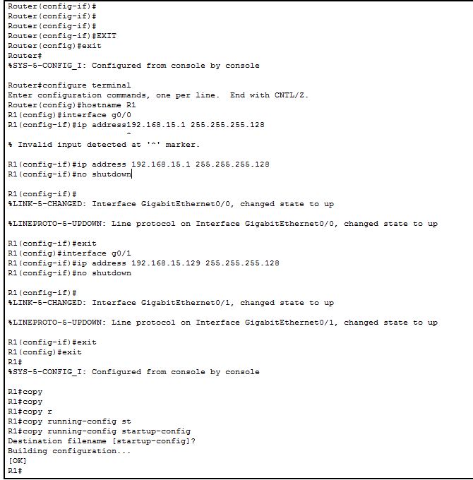

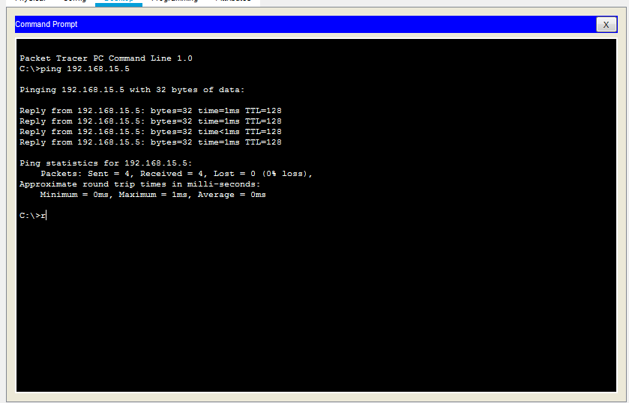COMPROBACIÓN DE PC 0 A PC1

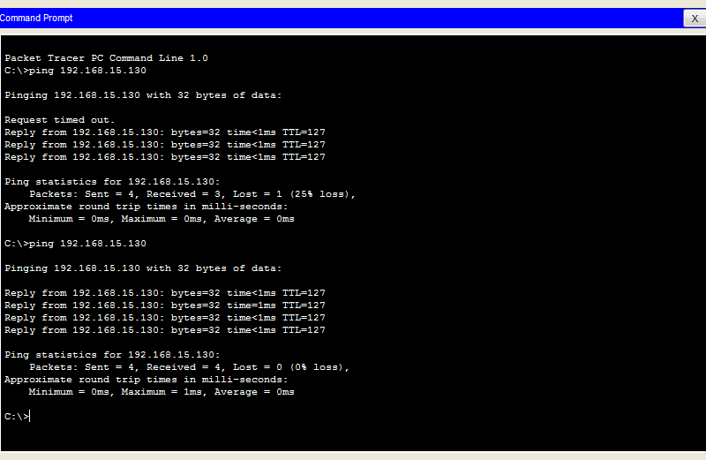COMPROBACIÓN DE LA PC1 A LA PC2

1. Explique el proceso de división en subredes

* Se transforma la máscara a binario
* Aplicamos el 2^n>= número de subredes
* Al nuevo número de bits indica la formula anterior
* La nueva máscara será para todas las subredes.
* La ip de la primea subred solo e coloca la ip que nos dan y la ip de la segunda subred.

1. Explique como configuró las direcciones IP para cada interfaz de router y cada host en cada subred.

* Para cada interface del router se configuró por medio del comando :ip address. Para cada PC se configuró en la ventana IP configuration.